LABORATOR S.C.S. LUCRAREA NR. 8-II

Titlul: Convertorul general de impedanţă

Scopul lucrării: studiul convertorului general de impedanţă (GIC) al lui Antoniou; studiul filtrelor active de ordinul 2 realizate pe baza GIC.

Rezumat teoretic: În realizarea filtrelor pasive RLC, componenta care diferă cel mai mult de elementul de circuit ideal este bobina, prezentând capacitate parazită, rezistenţă mare de pierderi, iar la frecvenţe joase având gabarit foarte mare. De asemenea inductanţele nu se pretează a fi realizate în tehnică integrată. Din aceste motive s-a căutat înlocuirea în schemele filtrelor pasive a bobinelor cu circuite active care să conţină numai rezistenţe, condensatoare şi amplificatoare operaţionale.
O astfel de structură a fost propusă de A. Antoniou şi se numeşte Convertor General de Impedanţă (General Impedance Convertor - GIC). Această structură este prezentată în Fig.1 şi este mult mai generală, nerealizând exclusiv simularea unei inductanţe.
Fig. 1
Analiza acestei scheme, considerând amplificatoarele operaţionale ideale (diferenţă de potenţial nulă între intrări şi curenţi nuli la intrări) conduce la următoarea expresie pentru impedanţa de intrare:
$$Z_{\text{in}}(s)=\frac{Z_{1}(s)Z_{3}(s)Z_{5}(s)}{Z_{2}(s)Z_{4}(s)}$$

Obţinerea unei impedanţe inductive Z_{in}(s)=sL folosind pentru Z_{i}(s), i=1....5 numai rezistoare şi condensatoare este posibilă în următoarele 2 cazuri:
$$1) Z_{1}(s)=R_{1}\text{; }Z_{2}(s)=R_{2}\text{; }Z_{3}(s)=R_{3}\text{; }Z_{4}(s)=\frac{1}{{\text{sC}}_{4}}\text{; }Z_{5}(s)=R_{5}$$

$$2) Z_{1}(s)=R_{1}\text{; }Z_{2}(s)=\frac{1}{{\text{sC}}_{2}}\text{; }Z_{3}(s)=R_{3}\text{; }Z_{4}(s)=R_{4}\text{; }Z_{5}(s)=R_{5}$$

Se obţine astfel o bobină simulată având valoarea:
$$1)\text{ L=}\frac{R_{1}R_{3}C_{4}R_{5}}{R_{2}}$$

$$2)\text{ L=}\frac{R_{1}C_{2}R_{3}R_{5}}{R_{4}}$$

Dacă se ţine cont de amplificarea finită şi dependenţa de frecvenţă a amplificatoarelor operaţionale se poate arăta că factorul de calitate al bobinei simulate este maxim dacă:
1) R₁=R₃
2) R₄=R₅
în condiţiile în care se folosesc amplificatoare operaţionale identice. La realizarea practică a acestei structuri vom avea grijă să îndeplinim condiţiile de mai sus.
Dezavantajul structurii propuse în Fig.1 este că realizează o impedanţă cu un terminal legat la masă şi din această cauză schema poate fi folosită numai în acele filtre care au toate bobinele cu un capăt legat la masă.

Filtre active de ordinul 2 realizate pe baza GIC

Filtrele de ordinul 2 sînt acele filtre la care funcţia de transfer are gradul 2, şi deci conţin (în cazul pasiv cel mai simplu) o singură bobină şi un singur condensator. Funcţia de transfer a unui astfel de filtru este:
$$H(s)=\frac{P(s)}{s^{2}\text{+2}α\text{s+}{ω_{0}}^{2}}$$

unde P(s) este un polinom în s de grad maxim 2. În funcţie de forma polinomului P(s) se pot realiza mai multe tipuri de filtre:
a) P(s)=ω₀² - filtru trece-jos
b) P(s)=2αs - filtru trece-bandă
c) P(s)=s² - filtru trece-sus
d) P(s)=s²+ω₀² - filtru opreşte-bandă
e) P(s)=s²-2αs+ω₀² - filtru trece-tot
Dintre aceste tipuri de filtre doar FTB, FTS şi FOB conţin o bobină legată la masă, conform schemelor din Fig.2. Din păcate pentru filtrul opreşte bandă, la frecvenţa de rezonanţă şi în cazul unui factor de calitate ridicat, impedanţa de intrare devine foarte mică, sursa de semnal fiind puternic solicitată din punct de vedere al curentului pe care trebuie să-l furnizeze. Din această cauză, schema de FOB din Fig.2 nu este utilizată.
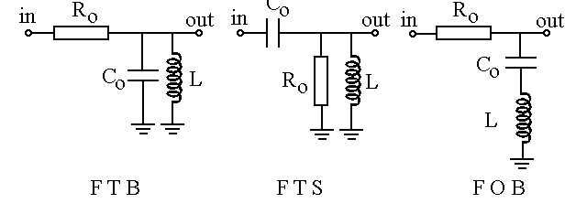
Fig. 2
Pentru FTB şi FTS din Fig.2, înlocuind bobina cu simulatorul de inductanţă (alegând de exemplu varianta 2) se obţin schemele din Fig.3 şi 4 cu funcţiile de transfer:
$$H(s)=\left(\text{1+}\frac{R_{4}}{R_{5}}\right)\frac{2αs}{s^{2}\text{+2}α\text{s+}{ω_{0}}^{2}}$$

respectiv
$$H(s)=\left(\text{1+}\frac{R_{4}}{R_{5}}\right)\frac{s^{2}}{s^{2}\text{+2}α\text{s+}ω_{0}^{2}}$$

unde
$$2α=\frac{1}{R_{0}C_{0}}\text{, }ω_{0}^{2}=\frac{R_{4}}{C_{0}C_{2}R_{1}R_{3}R_{5}}$$

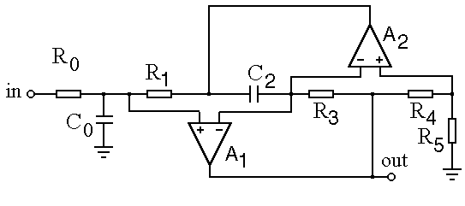
Fig. 3
Fig. 4
Convertorul general de impedanţă se pretează şi la realizarea celorlalte tipuri de filtre, nederivate însă din nişte structuri pasive. În Fig. 5, 6 şi 7 se prezintă schemele corespunzătoare FOB, FTT şi FTJ, având funcţiile de transfer corespunzătoare:
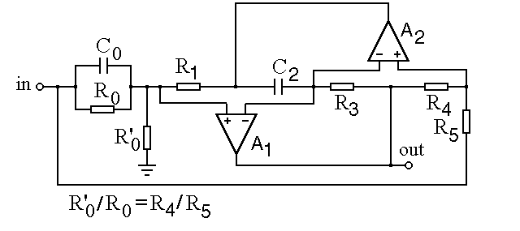
Fig. 5
$$H(s)=\frac{s^{2}+ω_{0}^{2}}{s^{2}\text{+2}α\text{s+}ω_{0}^{2}}$$

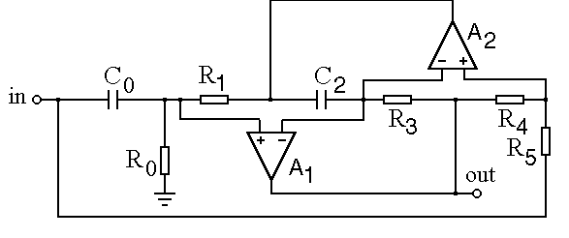
Fig. 6
$$H(s)=\frac{s^{2}\text{-2}α\text{s+}ω_{0}^{2}}{s^{2}\text{+2}α\text{s+}ω_{0}^{2}}$$

2α şi ω₀² având aceleaşi expresii ca mai sus.
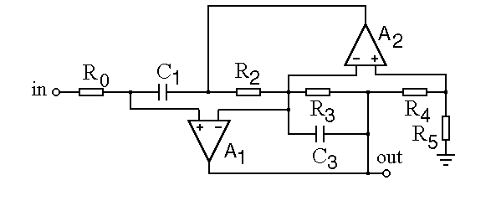
Fig. 7

$$H(s)=\left(\text{1+}\frac{R_{4}}{R_{5}}\right)\frac{ω_{0}^{2}}{s^{2}\text{+2}α\text{s+}ω_{0}^{2}}$$

unde:
$$2α=\frac{1}{R_{3}C_{3}}\text{, }ω_{0}^{2}=\frac{R_{5}}{C_{1}C_{3}R_{0}R_{2}R_{4}}$$

Remarcaţi versatilitatea structurii convertorului general de impedanţă care, păstrând structura internă nemodificată, poate să realizeze cele 5 tipuri de filtre. De asemenea trebuie evidenţiat faptul că ieşirea filtrelor corespunde cu ieşirea amplificatorului operaţional A₁ (care se comportă aproape ca o sursă ideală de tensiune) astfel încât filtrul poate ataca orice sarcină fără a-şi modifica funcţia de transfer (lucru care nu este valabil pentru structurile pasive).

Modul de lucru:

1. Se realizează schema de filtru trece bandă din Fig.3. Pentru R₄ şi R₅ se vor folosi valori egale de 15 kΩ. Se calculează, conform relaţiilor prezentate în rezumatul teoretic, frecvenţa centrală a filtrului, banda la 3dB şi factorul de calitate Q=ω₀/2α. Se măsoară frecvenţa centrală a FTB şi banda la 3dB,comparîndu-se cu valorile teoretice. Se măsoară câştigul FTB la frecvenţa centrală şi se compară cu valoarea teoretică (1+R₄/R₅). Folosiţi R₀=100kΩ.
2. Se realizează cu aceleaşi valori de componente schemele de FTT şi FOB şi se măsoară parametrul ω₀=2πf₀.
Observaţie: frecvenţa f₀ la FOB reprezintă frecvenţa la care ieşirea filtrului atinge un minim de amplitudine. Încercaţi să găsiţi cauzele din care ieşirea FOB nu atinge zero la frecvenţa f₀.
Observaţie: frecvenţa f₀ la FTT de ordinul 2 este frecvenţa la care defazajul între intrare şi ieşire este de 180 grade.
Calculaţi modulul funcţiei de transfer al FTT. Măsuraţi eroarea dintre valoarea teoretică şi cea experimentală la frecvenţa f₀.Care ar putea fi cauzele apariţiei acestei erori? Cum se modifică defazajul între intrare şi ieşire la FTT la modificarea frecvenţei?
3. Realizaţi schemele din Fig.4 şi Fig.7 (FTS şi FTJ), recalculând valorile componentelor folosite astfel încât factorul de calitate să fie cuprins în intervalul 1/2<Q<3. Verificaţi că circuitele realizează funcţiile de filtrare de tip trece-sus respectiv trece-jos.
Măsuraţi parametrul f₀ şi la aceste două filtre, ţinând cont că la această frecvenţă defazajul dintre intrare şi ieşire este de +90⁰, respectiv -90⁰. Cum trebuie să arate figura Lissajous de pe ecranul osciloscopului lucrând în mod X-Y în această situaţie?
4. Realizaţi din nou schema de filtru trece-bandă din Fig.3, dar de această dată folosiţi R₄ diferit de R₅, păstrând neschimbaţi parametrii filtrului:
$2α=\frac{1}{R_{0}C_{0}}\text{; }ω_{0}^{2}=\frac{R_{4}}{C_{0}C_{2}R_{1}R_{3}R_{5}}$

De exemplu dacă R₄=15kΩ şi R₅=1,5kΩ, una dintre rezistenţele R₁ sau R₃ trebuie mărită de 10 ori.
Care va fi câştigul filtrului în această situaţie? Ce dezavantaj apare, relativ la gama dinamică a semnalului de la intrare? Măsuraţi câştigul FTB. Care este eroarea relativă dintre valoarea teoretică şi cea experimentală? Comparaţi această eroare cu cea determinată din mărimile efectuate la punctul 1.
5. Măriţi frecvenţa semnalului aplicat la intrare. Ce fenomene apar la frecvenţe ridicate? Justificaţi apariţia acestora.

